温馨提示：
此题库为Word版，请按住Ctrl,滑动鼠标滚轴，调节合适的观
看比例，点击右上角的关闭按钮可返回目录。
考点13 化学实验基础
一、选择题
1.（2011·全国卷I·7）下列叙述错误的是
A.用金属钠可区分乙醇和乙醚
B.用高锰酸钾酸性溶液可区分己烷和3-己烯
C.用水可区分苯和溴苯
D.用新制的银氨溶液可区分甲酸甲酯和乙醛
【思路点拨】本题属于物质鉴别题，主要考查有机化合物知识。利用二者性质上的差异即可鉴别。
【精讲精析】选D。金属钠不和乙醚反应但可与乙醇作用生成氢气，A项正确；3-己烯可使高锰酸钾酸性溶液褪色而己烷不行，B项正确；苯和溴苯均不与水反应也不溶于水，与水混合会分层，苯在上层，溴苯在下层，C项正确；甲酸甲酯和乙醛均含有醛基，均可发生银镜反应，D项错误。
2.（2011·四川高考·11）下列实验“操作和现象”与“结论”对应关系正确的是
 | 操作和现象 | 结论
A | 向装有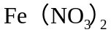溶液的试管中加入稀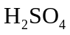,在管口观察到红棕色气体 | 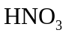分解成了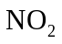
B | 向淀粉溶液中加入稀，加热几分钟，冷却后再加入新制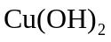浊液，加热，没有红色沉淀生成 | 淀粉没有水解成葡萄糖
C | 向无水乙醇中加入浓，加热至170℃，产生的气体通入酸性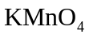溶液，紫红色褪去 | 使溶液褪色的气体只是乙烯
D | 向饱和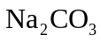中通入足量CO₂，溶液变浑浊 | 析出了NaHCO₃
【思路点拨】解答本题时应注意每项操作所对应的化学反应，然后根据反应确定现象。
【精讲精析】选D。A项会发生反应：3Fe²⁺ + 4H⁺ + NO₃⁻ ==== 3 Fe³⁺ + NO↑+2 H₂O,
2NO + O₂ ==== 2NO₂，NO₂是红棕色气体，由此可知NO₂不是HNO₃分解产生的，故A错误；B项淀粉水解后未加NaOH溶液调成碱性环境，故B错误；C项产生的气体除乙烯外，还含有SO₂，因此使酸性溶液褪色的不能确定是乙烯，故C错误；D项发生的反应为：Na₂CO₃+CO₂+H₂O====2NaHCO₃↓，析出了NaHCO₃，由此可知D项正确。
3.（2011·重庆高考·9）在实验室进行下列实验， 括号内的实验用品都能用到的是
A.硫酸铜晶体里结晶水含量的测定（坩埚、温度计、硫酸铜晶体）
B.蛋白质的盐析（试管、醋酸铅溶液、鸡蛋白溶液）
C.钠的焰色反应（铂丝、氯化钠溶液、稀盐酸）
D.肥皂的制取（蒸发皿、玻璃棒、甘油）
【思路点拨】解答本题时应注意结合所给实验，考虑实验用品。
【精讲精析】选C。A项不用温度计；B项不能用醋酸铅溶液，它会使蛋白质变性；C项用铂丝蘸取氯化钠溶液，在酒精灯上灼烧，盐酸用于清洗铂丝，C项正确；D项不用蒸发皿和甘油，反应在皂化锅内进行。
4.（2011·重庆高考·11）不能鉴别AgNO₃、BaCl₂、K₂SO₃和Mg(NO₃)₂四种溶液（不考虑它们间的相互反应）的试剂是
A.盐酸、硫酸 B.盐酸、氢氧化钠溶液
C.氨水、硫酸 D.氨水、氢氧化钠溶液
【思路点拨】解答本题时应注意只要将所给两种试剂加入四种溶液后，现象各不相同即可。
【精讲精析】选D。A项用盐酸可鉴别出AgNO₃（有白色沉淀）和K₂SO₃（有气泡产生），用硫酸可鉴别出BaCl₂（有白色沉淀），加盐酸和硫酸均无现象的是Mg(NO₃)₂，A项可以；B项加盐酸同A项，再加NaOH溶液可鉴别出Mg(NO₃)₂（有白色沉淀），无现象的是BaCl₂溶液，B项可以；C项加氨水可鉴别出AgNO₃（白色沉淀变为棕褐色沉淀）和Mg(NO₃)₂（有白色沉淀），再用硫酸可鉴别出BaCl₂（有白色沉淀）和K₂SO₃（有气泡产生）；D项氨水和NaOH溶液可鉴别出AgNO₃溶液和Mg(NO₃)₂溶液，但无法鉴别出BaCl₂溶液和K₂SO₃溶液，故D不能。
二、非选择题
5.（2011·全国卷I·29）请回答下列实验室中制取气体的有关问题。
(1)如图是用KMnO₄与浓盐酸反应制取适量氯气的简易装置。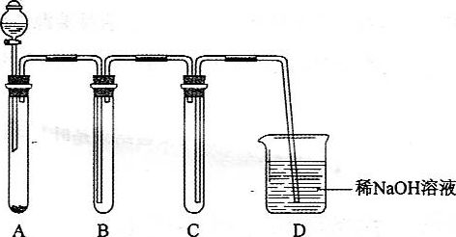
装置B、C、D的作用分别是：
B________________________________________；
C________________________________________；
D________________________________________.
(2)在实验室欲制取适量N0气体。
①下图中最适合完成该实验的简易装置是________（填序号)；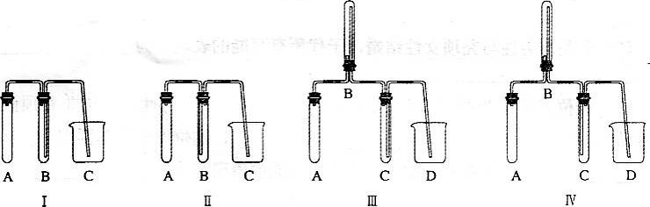
②根据所选的装置完成下表(不需要的可不填)：
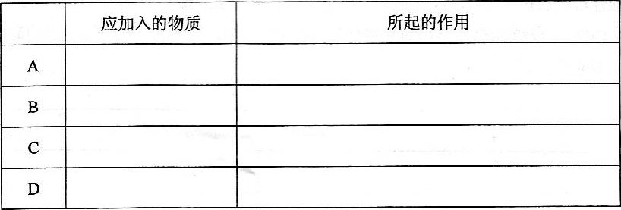
③简单描述应观察到的实验现象_______________________________________。
【思路点拨】本题属于实验设计题，意在考查考生根据实验目的选择试剂和组装仪器完成实验的能力。注意语言的规范性。解答本题时注意(1)中C是短管进气。
【精讲精析】(1) A是KMnO₄与浓盐酸反应制取氯气的装置，D是尾气吸收装置。B若是除杂装置，则C只能是排饱和食盐水收集氯气的装置，饱和食盐水进入D装置，D中NaOH溶液就失去了作用，所以B是向上排空气法收集氯气的装置，C是安全瓶，防止D中NaOH溶液倒吸进入B中。
(2)NO不能用排空气法收集，只能用排水法，应短管进气，长管出水，所以II和IV不合适，III中B装置多余， I装置最适合。A中加入铜屑和稀硝酸，产生NO气体，B中加入水，用排水法收集NO气体，C主要是接收B中排出的水。反应开始时，A中铜表面出现无色气泡，因反应放热反应速率逐渐加快；A管上部空间的氧气与NO作用生成NO₂使气体由无色逐渐变为浅红棕色，随着反应进行NO₂逐渐被排出，气体又逐渐变为无色；A中生成硝酸铜使溶液由无色变为浅蓝色；B中水面逐渐下降，B管中的水逐渐流入烧杯C中。
答案：
(1) 向上排空气收集氯气
安全作用，防止D中NaOH溶液倒吸进入B中 吸收尾气，防止氯气扩散到空气中污染环境
(2)① I
②
 | 应加入的物质 | 所起的作用
A | 铜屑和稀硝酸 | 产生NO气体
B | 水 | 排水法收集NO气体
C |  | 主要是接收B中排出的水
D
③反应开始时，A中铜表面出现无色气泡，反应速率逐渐加快；
A管上部空间由无色逐渐变为浅红棕色，随着反应的进行又逐渐变为无色；
A中溶液由无色变为浅蓝色；
B中水面逐渐下降，B管中的水逐渐流入烧杯C中
关闭Word文档返回原板块。

